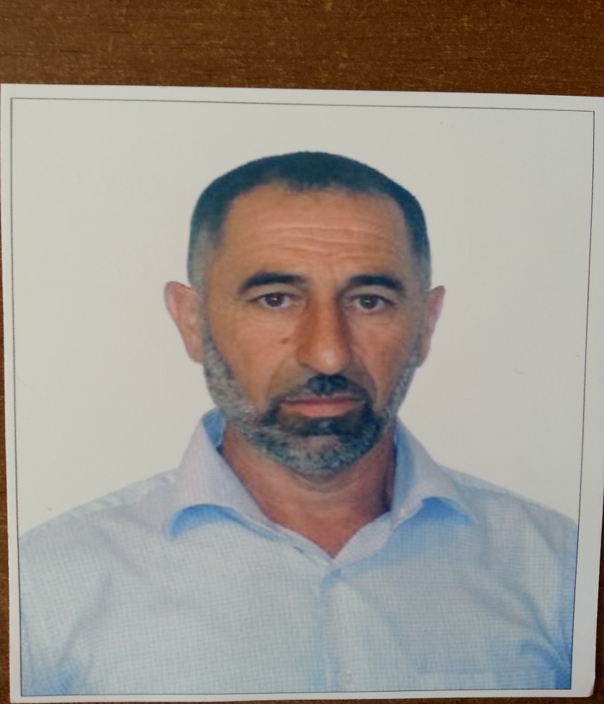
Совет муниципальных образований Чеченской Республики Веденского муниципального района
«Курчалинского сельского поселения»

ВАШ МУНИЦИПАЛЬНЫЙ ДЕПУТАТ

Ташаев Магомед Ташадиевич
2 сектор
Контактный номер: 8-928-898-91-66

ТЕЛЕФОН ДОВЕРИЯ: 8 (928) 087 25 82

